Баланың денсаулығын сақтау және нығайту

«Саулық - байлық негізгі» деп айтқандай, әрбір адам салауатты өмір салтымен өмір сүру үшін аурудың алдын алу және болдырмау, дұрыс тамақтану, қоршаған ортаны жақсарту, дене тәрбиесімен айналысуы керек. Денсаулық әлеуметтік байлықтың негізі, сондықтан оны сақтап, нығайтуға барлық жағдайлар жасалуы қажет. Дені сау бала ақылды, өз - өзіне сенімді, жан - жағына қуанышымен шаттана қарайтыны айқын. Бала денсаулығының мықты болып, қозғалысты дене құрлысының дұрыс жетілуі мектепке дейінгі кезеңде қалыптасады. Ағзаның қорғаныс қабілетін нашар қалыптасқан кішкентай балалар сыртқы ортаның қолайсыз әсерлеріне тез ұшырайды. Сондықтан да сүйектің, буынның, бел омыртқаның дұрыс әрі мерзімінде жетілуіне айрықша мән беру керек. Бұлшық еттерді қатайту, жүрек қан тамыр жүйесінің жетілуіне, тыныс алудың тереңдігі мен ырғақтылығына, тыныс алуды қозғалыспен үйлестіруге мүмкіндік жасап, бұған үнемі ықпал етіп отыру керек.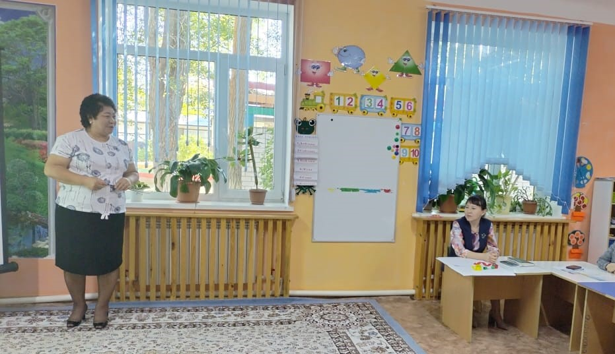
Мектеп жасына дейінгі балалардың дене тәрбиесін сапалы дәрежеге келтіру қазіргі Қазақстанның білім беру саласындағы өзекті мәселенің бірі болып табылады. Осы маңызды жұмысын іске асыру барысында тарихи ел арасында қалыптасқан ойын түрлері баланың денесін шынықтыру барысында ұтымды пайдалануды зерттеу маңызды сала болып табылады, себебі халық арасында таралған ойындар баланың сүйіп ойнайтын және оның күш - жігерін жетілдіретін әсерімен ерекшелінеді. Соңғы жылдарда зерттелген көптеген ғылыми еңбектердің негізгі тұжырымдамасы бойынша осы мектеп жасына дейінгі балалардың дене шынықтырудың нақты бір мақсатты бағытпен дамытқанда ғана денсаулығы нығайып, жұмыс жасау қабілеті дамып жеке тұлға болып қалыптасуына тікелей әсері бар екендігі дәлелденуде.
Мектеп жасына дейінгі балаларға арналған дене шынықтыру іс - әрекетін ұйымдастыру ерекшеліктеріне қарай оқу іс - әрекетіне дайындау кіріспе бөліміне оның мақсаты балаларды ұйымдастыру олардың назарын жинақтау, эмоциялық қалыпқа келтіру, баланы күрделі жаттығулар жасауға әзірлеу болып табылады.
Жаттығу барысында балалардың дене бітіміне, денесін, басын ұстауы мен қол, аяқтарының қимыл координациясына, аяқ алысына, жүгіру жеңілдігіне мән берілуі керек.
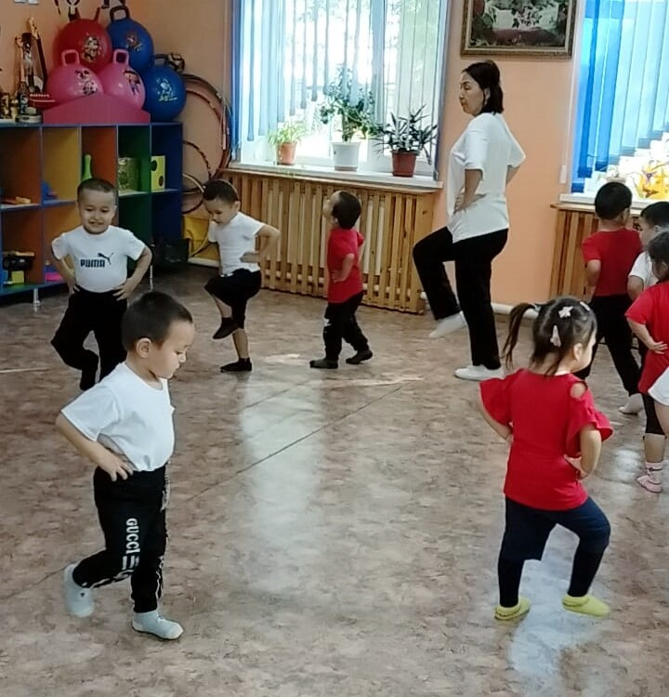
Мектеп жасына дейінгі балалардың негізгі дене қимылдарына жүру, жүгіру, секіру, лақтыру, еңбектеу, өрмелеу, асып түсу, шығу, тепе - теңдікті сақтау түрлерін дұрыс қалыптастыру кезінде балалардан ынталы болуды, дұрыс орындауға талпынуды, оларға нақты нұсқаулар беруді, орындалуларына көмек көрсетуді талап етеді.
Дене шынықтырудың қимыл қозғалыс ойындары арқылы жүзеге асыру балалардың дене мүшелері мен көңіл - күйлеріне қатты әсерін тигізеді. Қимыл - әрекетке толық жағдай жасаудың, барлық бала ойыннан қуаныш табуға мүмкіндік жасаудың маңызы зор.
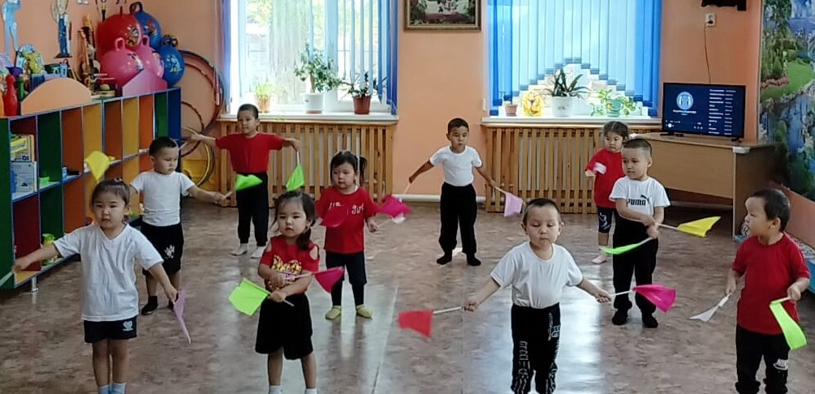
Сонымен қатар балабақшада күнделікті шынықтыру шараларын өткізуге жағдай жасалуда.
- Серуен және күндізгі ұйқыдан кейін беті - қолын, мойнын салқын сумен жуады;
- Күн тәртібіне сәйкес балаларды таза ауаға шығару, ертеңгілік жаттығулар жасау, оқу іс - әрекет кезінде сергіту сәттерін жасау, қимылды ойындар өткізу т. б жүргізіледі;
- Өзін - өзі күту дағдыларын дамытуға жағдай жасалған (ауа райына байланысты киінуге, мүмкіндігінше киімдерін тазалауға, жуынуға, тарануға, киімін жинауға, бет орамалды қолдануға және т. б үйретеміз).
Баламен шынықтыру шараларын ұйымдастыру алдында бірнеше ережелерді сақтай отырып:
Дені сау баламен шынықтыруды жүйелі де оның теріс эмоциясын (үрей, жылау, мазасыздық) тудырмайтындай етіп және біртіндеп үдетіп балаларды медбике С.Ғазезова бірге қадағалап отырамын.
Осы білім саласы бойынша дене тәрбиесінен ұйымдастырылған оқу іс – әрекеттері де жаңа технологиямен түрлендіріліп, балалардың денсаулығын нығайтып, дене бұлшық еттерін шынықтырып жетілдіруге, сондай ақ жылдамдыққа, ептілікке, шыдамдылыққа тәрбиелеуге ықпалын тигізіп келеді.
Жыл бойы балаларға сауықтыру мен шынықтыру жүргізіліп отыр. Мектеп жасына дейінгі балалардың көбі суық тиген аурулармен жиі ауырады. Бұл бала ағзасына теріс ықпалын тигізіп, кейде созылмалы сырқатқа айналуы да мүмкін. Осындай ауруды болдырмаудың, одан сақтанудың негізгі жолы табиғи сауықтыру факторлары ауа, су, күннің көзін мақсатты түрде пайдалану, бала бойындағы өзгерістерді жағдайларға төселген реакциялардың қалыптасуына көмектеседі, яғни оның ағзасын шынықтырады.
